**Лавринович Е.А**

**КН19**

**Лабораторная работа № 3**

**Исследование качества передачи трафика по сети**

**1. Исследование пропускной способности ЛВС:**

**Создание и настройка сети:**

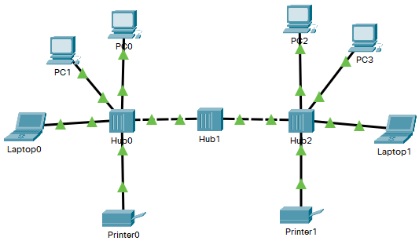

**Настройка Traffic Generator:**

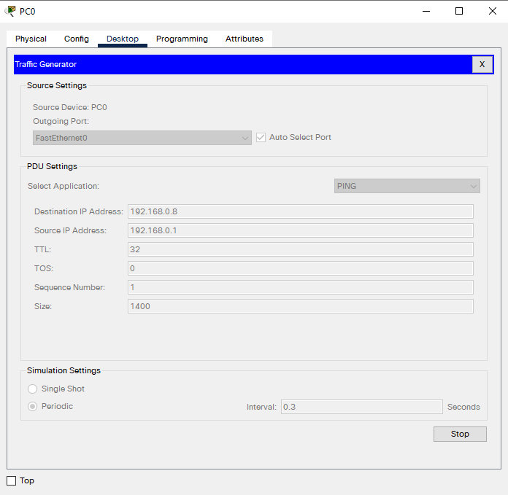

**2. Исследование качества работы сети:**

**Для оценки качества работы сети передадим поток пакетов между PC0 и PC2 одновременно с Генератором Трафика на PC1:**

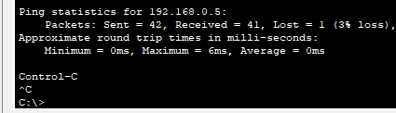 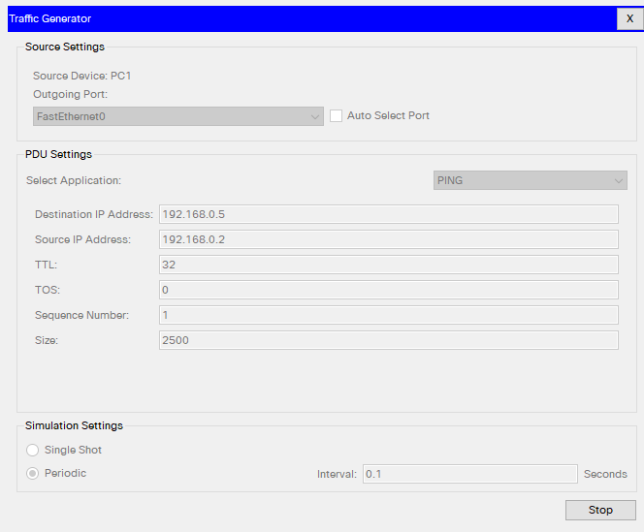

**3. Повышение пропускной способности локальной вычислительной сети:**

**Замена Хаба на Свитч:**

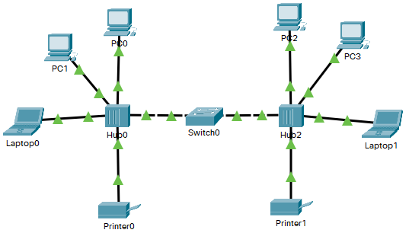

**Оценка качества сети:**

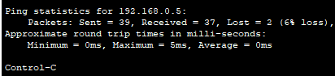

**4. Проверка работы и качества передаваемых пакетов в сложной по структуре компьютерной сети:**

**Создание и настройка сети:**

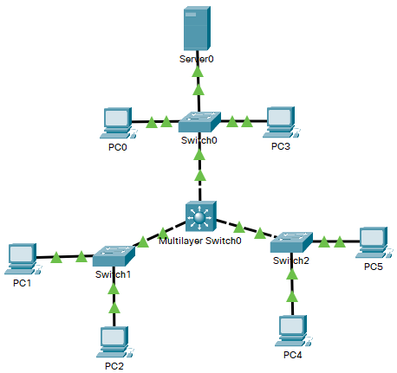

**Проверка работы и качества передаваемых пакетов:**

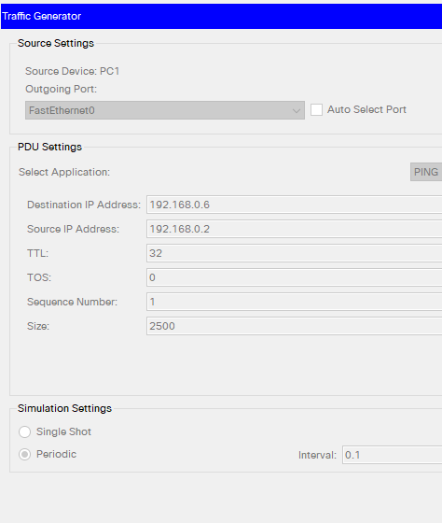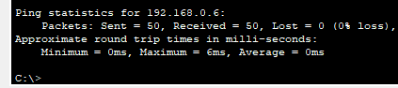

**Контрольные вопросы**

**1. Основные параметры команды ping, краткое их описание:**

/t - повторяет операцию до мануальной остановки  
/a - запрос на имя соответствующего хоста с целевого адреса  
/n - повторить операцию заданное количество раз  
/l - отмечает длину (в байтах) поля запроса  
/f - запрещает фрагментацию запросов  
/i - отмечает значение TTL в запросе  
/v - отмечает значение TOS в запросе  
/r - позволяет отследить маршрут к соответствующему хосту  
/s - позволяет отследить время между получением запроса и его отправкой  
/j - позволяет определить маршрут через хаб с хост листа  
/w - позволяет задать время ожидания ответа

**2. Назначение концентратора (хаба) компьютерной сети, способы подключения:**

Сетевой концентратор - это устройство физического уровня, соединительный  
компонент, к которому подключают все компьютеры в сети с топологией «звезда». Устройство транслирует во все присоединенные сегменты сети пакеты данных, которые он получает, не зная где находится их конечный получатель. Концентраторы подсоединяют к сети для усиления сигналов и удлинение ее сегментов.

**3. Уровень модели OSI, на котором работает концентратор (хаб), его назначение и характеристика:**

Хаб работает на Физическом уровне, — первый уровень сетевой модели OSI. Это нижний уровень модели OSI — физическая и электрическая среда для передачи данных. Физический уровень описывает способы передачи бит (а не пакетов данных) через физические среды линий связи, соединяющие сетевые устройства.

**4. Основные топологии, с которыми работает концентратор и их характеристики:**

Сетевой концентратор используется в типе сети "Звезда". Это единственная топология сети с явно выделенным центром, к которому подключаются все остальные абоненты. Обмен информацией идет исключительно через центральный компьютер, на который ложится большая часть нагрузки.